**XÁC NHẬN CHỮ KÝ TÀI LIỆU SRS**

Tôi, dưới đây là thông tin về các thành viên tham gia dự án và tôi xác nhận rằng tôi đã đọc, hiểu và đồng ý với nội dung và yêu cầu được mô tả trong tài liệu SRS (Software Requirements Specification) cho dự án : Phần mềm hỗ trợ tìm kiếm và cho thuê phòng trọ DN2NDHOME.

**Dự án:** Phần mềm hỗ trợ tìm kiếm và cho thuê phòng trọ DN2NDHOME

**Ngày: 13/2/2024**

**Thời gian : 8h00 AM**

**Địa điểm: Kí Túc Xá - Trường Đại Học Công Nghệ Thông Tin và Truyền Thông Việt Hàn**

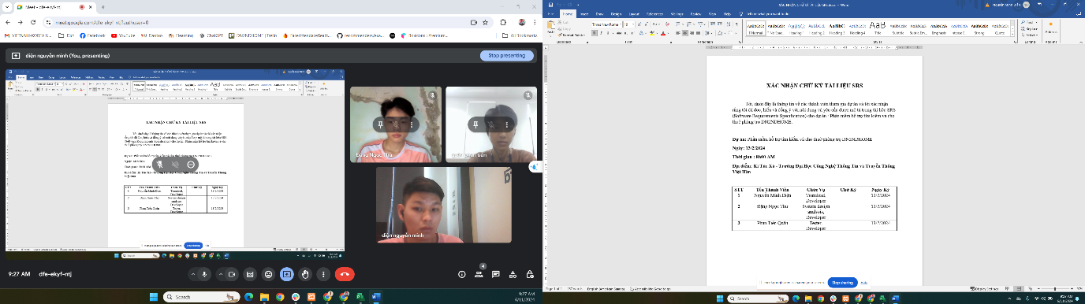

Hình 1: Ảnh cuộc họp

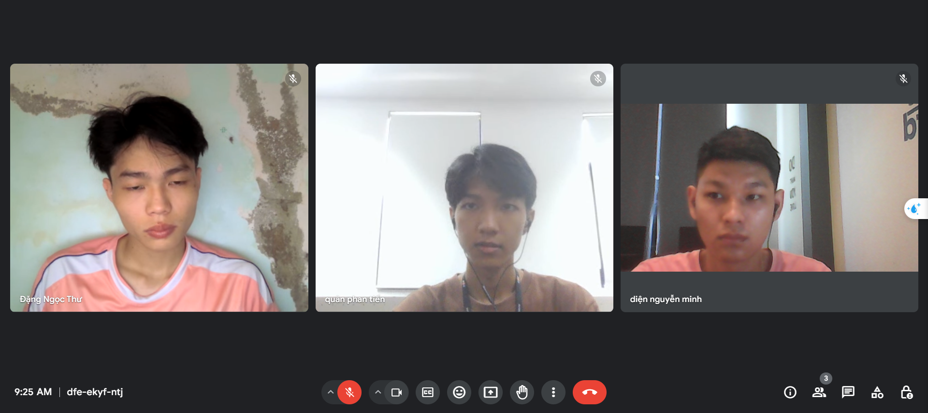

Hình 2: Ảnh cuộc họp

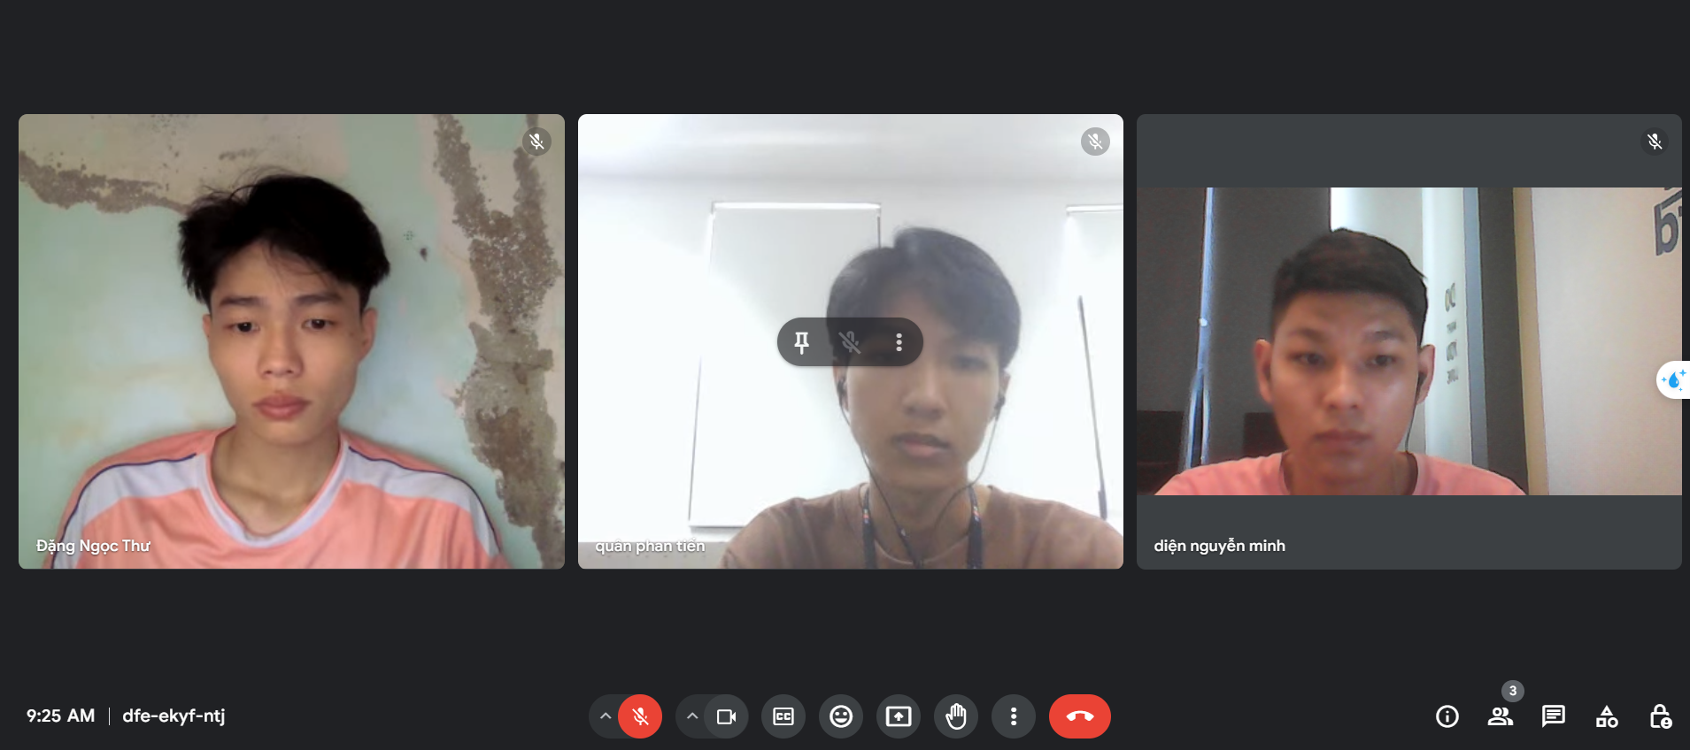

Hình 3: Ảnh cuộc họp

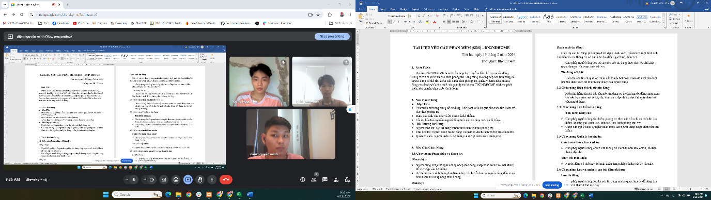

Hình 4: Ảnh cuộc họp

|  |  |  |  |  |
| --- | --- | --- | --- | --- |
| **STT** | **Tên Thành Viên** | **Chức Vụ** | **Chữ Ký** | **Ngày Ký** |
| **1** | Nguyễn Minh Diện | Teamlead,  Developer |  | 13/2/2024 |
| **2** | Đặng Ngọc Thư | System design analysis, Developer |  | 13/2/2024 |
| **3** | Phan Tiến Quân | Tester, Developer |  | 13/2/2024 |